Afluentes Ensemble e a Criação de “A Nova Lenda do Abaeté”: Desafios de Comprovisacionalidade
MATERIAIS SUPLEMENTARES

Análise dos contornos de parâmetros indeterminados em A Nova Lenda do Abaeté

O trecho seguinte (fig. 1) é o da terceira parte, que foi escrita em partitura gráfica e designada para o ensemble em sua totalidade, que procurará interpretar improvisativamente os contornos traçados sobre a paisagem, como também a própria ambiência evocada. Trata-se de contornos fotográficos cujas alturas são indeterminadas. E a interpretação passa pela negociação entre os musicistas, ainda que havendo instruções de execução em sua partitura. Há a possibilidade de incorporação da eletroacústica durante toda a peça, mas aqui têm um volume menor de execução para que a canção comece a ser executada pelo violonista e pelo(a) vocalista. Ou seja, a canção pode servir de norteamento harmônico para a execução comprovisativa do arranjo de instrumentos em diálogo, tendo também como referência os contornos de parâmetros indeterminados da paisagem.
Figura 1 – Trecho de A Nova Lenda do Abaeté
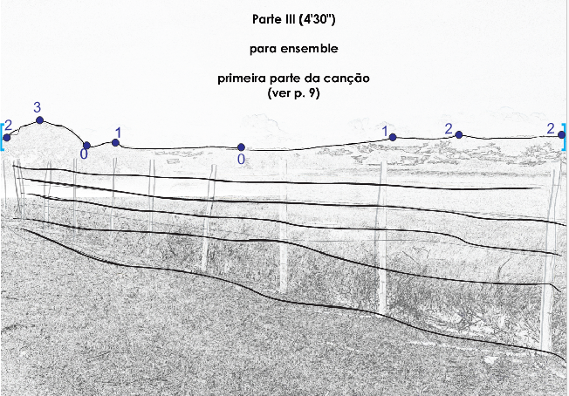
Fonte: Do próprio autor.

Neste trecho, usar-se-á a técnica analítica do exame de cada contorno em isolado sem o uso de tabela, numerando em 0 (zero) a altura mais grave e a numeração mais aguda a partir do que houver. Foi escolhido um dos contornos para ser examinado: < 2 3 0 1 0 1 2 2 > (< + - + - + + 0 >). Um contorno com declives, mas bem linear, como pode ser observado na análise no Zarlino (fig. 2).

Figura 2 – Análise do contorno < 2 3 0 1 0 1 2 2 >
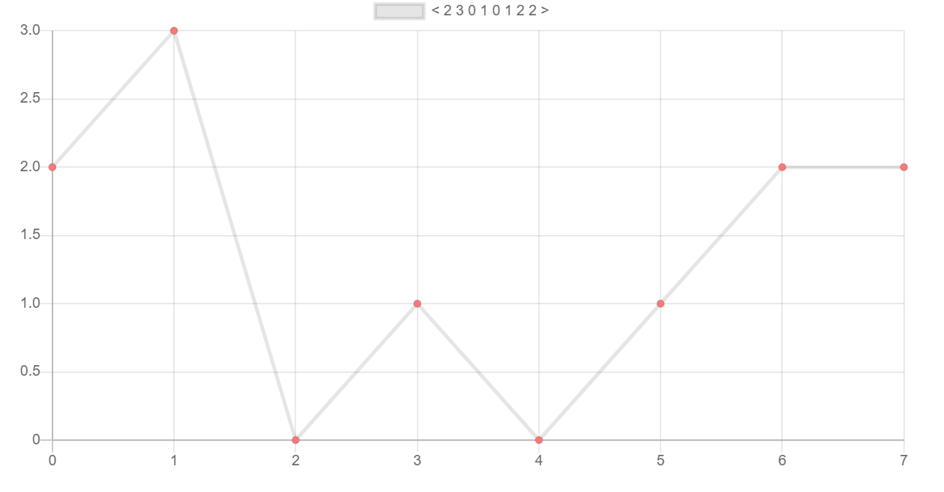
Fonte: Zarlino, https://zsuite.sampaio.me/pt-br/, 2024.

Um intérprete que eventualmente observar um contorno como este e optar por uma abordagem mais estrita no sentido de perceber com quais alturas pode lidar através da eleição de pontos e sua respectiva numeração. A duração pedida é a de 4min30, e o que isso pode significar para um intérprete que eleger esse contorno? Sucessivas variações sobre esse mesmo contorno no acompanhamento (ou não) à harmonização e à rítmica da canção. O contorno pode ser trabalhado em suas operações de reflexão (retrógado, inversão, retrógado da inversão) e, por se posicionar numa localização mais alta, sua execução pode ser pensada em regiões mais agudas. E essa mesma técnica de análise pode ser aplicada para outros contornos de parâmetros indeterminados presentes na mesma peça, observando visualmente os pontos de cada contorno.
O trecho seguinte é o da primeira parte (fig. 3), que foi escrita em partitura gráfica e designada para os instrumentos de sopro e as vozes que procuram interpretar improvisativamente os contornos traçados sobre o areal. Mas, até mesmo sem numerar ou mensurar suas alturas, podemos observar os comportamentos de contornos de parâmetros indeterminados através das suas representações lineares. Como se trata de contornos ainda mais extensos, sugere-se inserir pontos. Claro, há a desvantagem de não se obter uma noção mais apurada sobre como pensar ritmicamente, mas o desafio das intuições melódica e rítmica a partir da simples observação da linha traçada em cada ponto do contorno é incrementado.

Figura 3 – Trecho de A Nova Lenda do Abaeté e respectiva análise de um dos contornos em representação linear
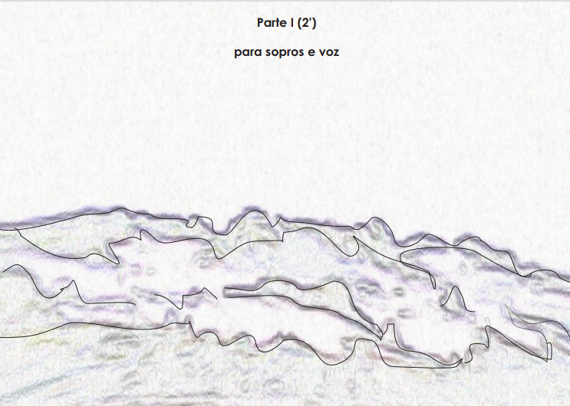
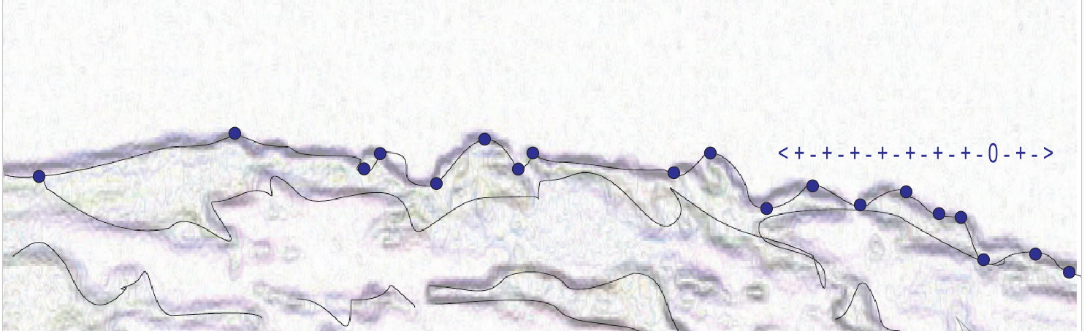
Fonte: Do próprio autor.

REFERÊNCIAS BIBLIOGRÁFICAS

BHAGWATI, Sandeep et al. Notational Perspective and Comprovisation. In: Sound and Score: Essays on Sound Score. Edição por Paulo de Assis, William Brooks, Kathleen Coessens. Leuven: Leuven University Press, 2013.
COSTA, Rogério Luiz Moraes. Música Errante: o jogo da improvisação livre. São Paulo: Perspectiva/Fapesp, 2016.
LEWIS, George E. Improvised music after 1950: Afrological and eurological perspectives, in: Black Music Research Journal. Illinois: University of Illinois Press, v. 16, n. 1, pp. 91–122, 1996.
LIMA, Paulo. Teoria e práticas do compor I: diálogos de invenção e ensino. Salvador: EDUFBA, 2012.
LINSON, Adam; CLARKE, Eric F. et al. Distributed Creativity, Collaboration and Improvisation in Contemporary Music. Eric F. Clarke and Mark Doffmann (eds.) Oxford: Oxford University Press, 2017.
MORRIS, Robert D. New Directions in the Theory and Analysis of Musical Contour, in: Music Theory Spectrum 15. Oxford: vol. xv, n. 2 (outubro), Oxford University Press, 1993, p. 205-228.
SAMPAIO, Marcos de Silva. A Teoria de Relações de Contornos Musicais: Inconsistências, Soluções e Ferramentas. Tese (Doutorado em Composição). Salvador: Universidade Federal da Bahia, 2012.
SITE

Afluentes Ensemble. A Nova Lenda do Abaeté, in: https://georgechristian.bandcamp.com/album/a-nova-lenda-do-abaet-ep-gcsa-60. Acesso em 9 de julho de 2024.

